Welcome!

**Please scroll down to read introductory information**

**WordPub**

**BECE**

**French**

**Past Questions & Answers**

**April 2010**

**Junior High School**

**Years 1, 2 & 3**

**Compiled by:**



**© 2018 Word Publishers. All rights reserved**

**Unauthorized distribution and/or reproduction of this document prohibited.**

**CONTACT**

**Email:**

**info@wordpub.org**

**Telephone:**

**(+233) 030 295 1486,**

**(+233) 020 893 0787,**

**(+233) 057 860 0052,**

**(+233) 024 850 6613.**

**Postal Address:**

**Word Publishers,**

**P.O. Box NT 583,**

**Newtown – Accra,**

**Ghana.**

**Location:**

**7 Tunemete Street,**

**Dzorwulu-Accra,**

**Ghana.**

**Website:**

[**bece.wordpub.org**](https://bece.wordpub.org/)

**ACKNOWLEDGEMENTS**

* The **West African Examination Council** - for the BECE French past questions used in this document.
* **Gnoatibe Bame**, **Doute Dominic and Ernest Ato Bentil**– for your invaluable contribution to this work.
* **Mr Eric Arthur** – for your expert counsel and assistance
* **Ruth, Baaba and Fiifi Arthur** – for your relentless support
* **Teachers, parents and educational institutions** – for your continuous patronage and tireless efforts at ensuring quality education for the 21st century child
* Junior High School **students** – you are the ultimate reason for this work.

**DEDICATION**

To the Lord **Jesus Christ**, our Saviour and soon-coming King

**April 2010**

# FRENCH 1

# Objective Test

# 1 hour

**PART 1**

*For each question, choose from the options lettered* **A** *to* **D** *the one that is* **most****suitable** *to complete the sentence given.*

1. Kofi me donne beaucoup ……………oranges tous les jours.
   1. d’
   2. du
   3. des
   4. de l’
2. Jojo n’aime pas ……………bonbon.
   1. du
   2. de
   3. des
   4. de la
3. Papa reviendra de Tamale ……………….15 juin.
   1. à
   2. en
   3. sur
   4. le
4. Apaloo divise la canne à sucre ……………deux parties.
   1. dans
   2. par
   3. en
   4. à
5. Voici ma culotte, où est ……………….. ?
   1. la tienne
   2. le tien
   3. les tiens
   4. les tiennes
6. Je ne trouve pas mon chapeau ; où est-………….. ?
   1. elle
   2. le
   3. il
   4. la
7. Beaucoup d’étudiants …………..que l’examen est facile
   1. pense
   2. penses
   3. pensez
   4. pensent
8. Abiba n’a ……………….bonbon dans son sac
   1. rien
   2. plus
   3. pas
   4. aucun
9. Naaki a un frère mais moi j’en ……………trois.
   1. ont
   2. as
   3. ai
   4. a
10. Il y a des animaux sauvages dans la foret ……………. se trouve près du village.
    1. qui
    2. que
    3. dont
    4. laquelle

**PART II**

*The passage below has ten numbered spaces followed by four options lettered* **A** *to* **D***. Choose from the options the* **correct** *word(s) that will fit* **each** *numbered space and shade on your answer sheet the letter of the answer you have chosen.*

**Paul est Malade**

Paul Quansah est malade. Maman l’emmène _____11_____. Il y a beaucoup de monde dans la salle _____12______. Maman lui fait son carnet de santé au service de consultation. Vers dix _______13_____ , c’est le tour de Paul. Paul et sa mère _____14____ dans le cabinet du médecin. – ‘Ce n’____15____ pas grave,’ dit le _____16____, Paul a une légère ______17_____ et il lui faut du _____18_____. Il faut aussi lui donner beaucoup de ____19____. Voici la liste des _______20_____ que vous devez acheter.

A B C D

1. à l’école à l’hôpital à l’hôtel à la plage
2. d’attente de classe d’école de professeur
3. temps saisons heures jours
4. entres entrez entrons entrent
5. est es êtes êtres
6. professeur docteur maçon pêcheur
7. fièvre joujou faim soif
8. travail saut vent repos
9. bijoux fruits bonbons devoirs
10. médicaments marchandises médecins maladies

**PART III**

*Read the passage below carefully and answer the questions that follow by shading on your answer sheet the letter which corresponds with the* **correct** *answer*

**La Vie à Ladou**

Ladou est une grande ville qui se trouve au bord de la mer comme la ville d’Accra. Il y a environs vingt milles habitants. La plupart des habitants sont travailleurs : pêcheurs, commerçants, mécaniciens et avocats.

Chaque matin, les habitants quittent la maison de bonne heure pour le travail : les pêcheurs vont pêcher, les commerçants vont au marché, les mécaniciens ouvrent leurs garages et les avocats vont à la cour de justice. Il y a aussi beaucoup d’élèves qui vont à l’école. Tout le monde est pressé.

A Ladou, il y a de grandes maisons à étage et des supermarchés. Dans ces supermarchés, on peut acheter des marchandises comme des chaussures, des habits, de la nourriture, des livres et des cahiers. Il y a aussi des voitures qui transportent des passagers, des marchandises et des produits agricoles.

Au centre de la ville, on a des salles de cinéma, un stade, un jardin public et d’autres sites touristiques. Le week-end, les gens visitent ces lieux importants pour s’amuser. La vie à Ladou est très intéressante.

1. Comme Accra, Ladou est située au bord de la ……………..
   1. lagune
   2. rivière
   3. forêt
   4. mer
2. Ladou compte ………….habitants.
   1. 2000
   2. 5000
   3. 10000
   4. 20000
3. Certains habitants de Ladou sont …………….
   1. pêcheurs et cultivateurs
   2. avocats et chasseurs
   3. commerçants et avocats
   4. mécaniciens et journalistes
4. Les habitants vont au travail…………..
   1. très tôt le matin
   2. à l’heure
   3. dans l’après –midi
   4. le soir
5. Selon le passage, où travaillent-ils, les mécaniciens ?
   1. Au marché
   2. A la mer
   3. A l’école
   4. Au garage
6. Pourquoi est-ce que les habitants de Ladou sont pressés ?

Ils vont ……………..

* 1. au cinéma
  2. au travail
  3. au stade
  4. au jardin

1. Quel type de bâtiments se trouve à Ladou ?
   1. Maison à étage
   2. Stade
   3. Jardin public
   4. Garage
2. Où est-ce qu’on peut acheter des chaussures et des habits, selon le texte ?
   1. Dans une maison à étage
   2. Dans un site touristique
   3. Au stade
   4. Au supermarché
3. Comment certains habitants passent-ils le week-end ?
   1. Ils achètent des marchandises
   2. Ils vont à la cour de justices
   3. Ils vont au cinéma
   4. Ils travaillent au bureau
4. Selon le passage, les habitants……..
   1. aiment vivre à Ladou
   2. détestent la vie à Ladou
   3. n’aiment pas travailler
   4. ne vont pas en voiture

**PART IV**

*Below are ten sentences with blank spaces followed by four options lettered A to D. Choose from the options the* **most correct** *answer that will fit into* **each** *blank space and shade on your answer sheet the letter of the answer you have chosen*

1. Chaque matin, pour aller à l’école, l’élève met ses livres dans son ……….
2. Aujourd’hui, c’est lundi ; demain ce sera………….
3. Je vais boire de l’eau parce que j’ai……………….
4. Nous allons au …………………pour voir un match de football entre le Ghana et le Togo
5. Les professeurs se reposent …………….la récréation.
6. Maman achète de la viande chez……………….
7. Nous avons cultivé beaucoup de ……………dans notre jardin
8. Le petit garçon met ses chaussures …………..le banc.
9. La femme danse parce qu’elle est ………………
10. Kojo marche lentement parce qu’il a mal au ……………………

A B C D

1. banc panier portefeuille cartable
2. dimanche mardi jeudi samedi
3. froid soif peur sommeil
4. camp champ port stade
5. quand pendant alors selon
6. le boucher l’épicier le boulanger le fleuriste
7. livres cahiers chaussures mais
8. depuis sans sur près
9. heureuse pressée occupée faible
10. bras nez menton pied

## April 2010

# FRENCH 1

# Objective Test

ANSWERS

1. A. d’
2. B. de
3. D. le
4. C. en
5. A. la tienne
6. C. il
7. D. pensent
8. D. aucun
9. C. ai
10. A. qui
11. B. à l’hôpital
12. A. d’attente
13. C. heures
14. D. entrent
15. A. est
16. B. docteur
17. A. fièvre
18. D. repos
19. B. fruits
20. A. médicaments
21. D. mer
22. D. 20000
23. C. commerçants et avocats
24. A. très tôt le matin
25. D. Au garage
26. B. au travail
27. A. Maison à étage
28. D. Au supermarché
29. C. Ils vont au cinéma
30. A. aiment vivre à Ladou
31. D. cartable
32. B. mardi
33. B. soif
34. D. stade
35. B. pendant
36. A. le boucher
37. D. mais
38. C. sur
39. A. heureuse
40. D. pied

## April 2010

# FRENCH 2

# Composition

# 45 minutes

*Answer* **one** *question* **only** *using the spaces provided in this question paper*

*Credit will be given for clarity of expression and orderly presentation of material*

*Your composition should be written in* **French** *and should be between* **60** *and* **80** *words long*

*The outline below each question will guide you*

1. Write a composition in French about your favourite day at school.
2. Le nom de votre école
3. Votre journée préférée
4. L’heure où vous arrivez à l’école
5. Ce que vous faite quand vous arrivez à l’école
6. L’heure où les cours commencent
7. Le premier cours
8. Le professeur qui enseigne la première matière
9. Le nombre des leçons que vous suivez dans la journée préférée
10. Ce que vous faites quand les cours se terminent
11. Pourquoi vous préférez ce jour
12. *Study carefully the pictures labelled A to F and narrate the story about the young girl Naomi in the picture.*

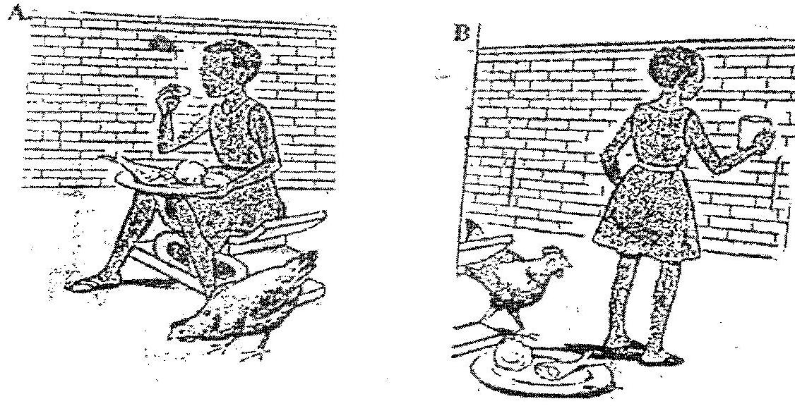

C. (i) Que fait Naomi maintenant ?

(ii) Derrière Naomi, qu’est-ce qui se passe ?

B. (i) Où va-t-elle, Naomi ?

(ii) Où est-ce qu’elle laisse son plat ?

A. (i) Qu’est-ce que Naomi fait ?

(ii) Quel oiseau est près de Naomi

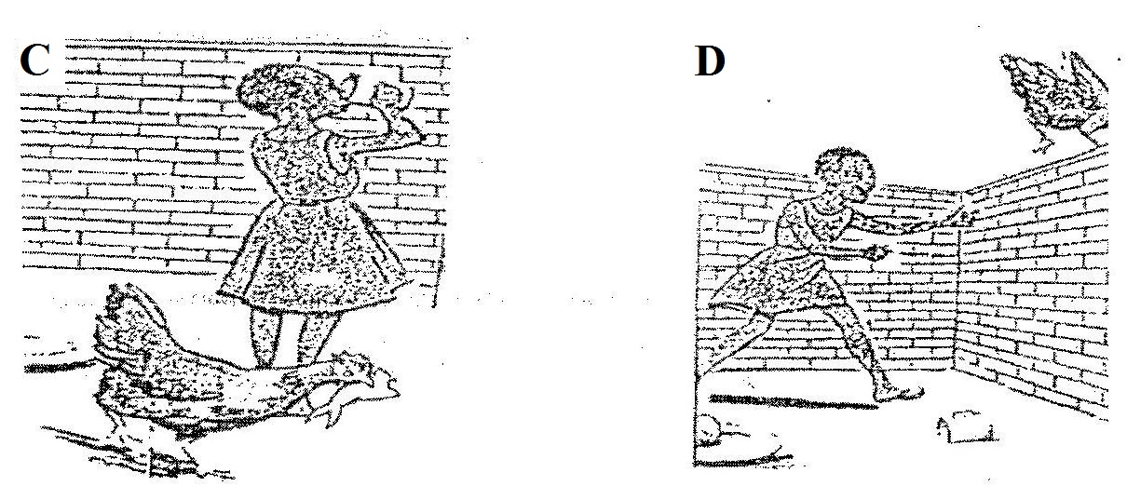

C. (i) Que fait Naomi maintenant ?

(ii) Derrière Naomi, qu’est-ce qui se passe ?

D. (i) Où va l’oiseau ?

(ii) Pourquoi ? Et que fait Naomi ?

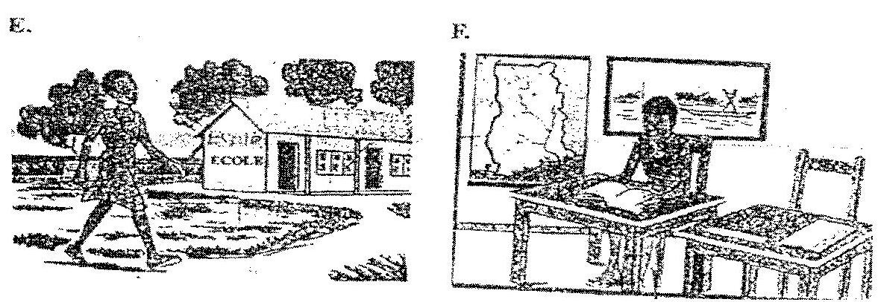

F. (i) Où est-ce qu’elle est assise ?

(ii) Qu’est-ce qu’elle fait ?

E. (i) Où va la pauvre Naomi ?

(ii) Qu’est-ce qu’elle tient à la main ?

***END OF ESSAY PAPER***

## April 2010

# FRENCH 2

# Composition

**Sample Essays for Questions 1 and 2**

1. Ma journée préférée à l’école

Mon école s’appelle SOS Hermann Gmeiner School, Tamale. Ma journée préférée à l’école est vendredi. J’arrive à l’école à 07 :00. A l’école, nous nous rassemblons au mat. Après le rassemblement, nous rentrons dans les classes. A 07 :55 nous commençons les cours. Le Vendredi, nous avons les Mathématiques à la première heure. Notre professeur de Mathématique est Mr Douti. Nous suivons trois (05) leçons dans la journée. À la fin des cours nous partons à la maison. Je préfère ce jour car nous n’avons pas assez de leçons et nous jouons beaucoup.

1. Le Malheur de Naomi

Naomi est en train de manger. Une poule est derrière elle. Elle va à la cuisine pour puiser de l’eau. Naomi est en train de boire. Derrière elle, la poule a pris le poisson qu’elle mangeait. La poule va derrière la maison, car Naomi la chasse. Naomi va à l’école. Elle tient son cartable à la main. Elle est assise dans la classe et elle est en train de lire.